Beste kapoenen,

Wegens het coronavirus kunnen wij elkaar reeds enkele weken niet zien en ook in de Paasvakantie moeten wij gesloten blijven.
Hopelijk houden jullie je aan de regels van:

Blijf binnen, verlucht je huis dagelijks minstens 30 minuten en maak dagelijks een wandeling met het gezin.

Was je handen regelmatig met water en vloeibare zeep.
- Geef geen handen.
- Hoest of nies in een papieren zakdoekje en gooi dit onmiddellijk in een gesloten vuilnisbak. Heb je geen zakdoek, hoest of nies dan in de binnenkant van je ellenboog.
- Blijf thuis als je ziek bent. Bel bij koorts de dokter.
- Vermijd nauw contact met personen die ziek zijn. Probeer een afstand van 1,5 meter te houden.
- Raak je gezicht niet aan met je handen.

Hoe meer mensen zich aan deze maatregels houden, hoe sneller het coronavirus verdwijnt.

Leuke en nuttige filmpje om te zien hoe je je handen moet wassen:

Kijk eens naar https://www.youtube.com/watch?v=cbX0xwKORjk

We missen jullie, dus hou je aan te maatregels dan zien we elkaar binnen een aantal weken terug!

Indien jullie vragen hebben, bel gerust naar
0472 89 03 48 voor de Kinderwerking (Sarah en Yoke)
0475 84 17 63 voor de Spelotheek De Toverboom (Mia)

Woensdag 1 april 2020
- Bewegingsoefeningen:
Speel 30 minuten:
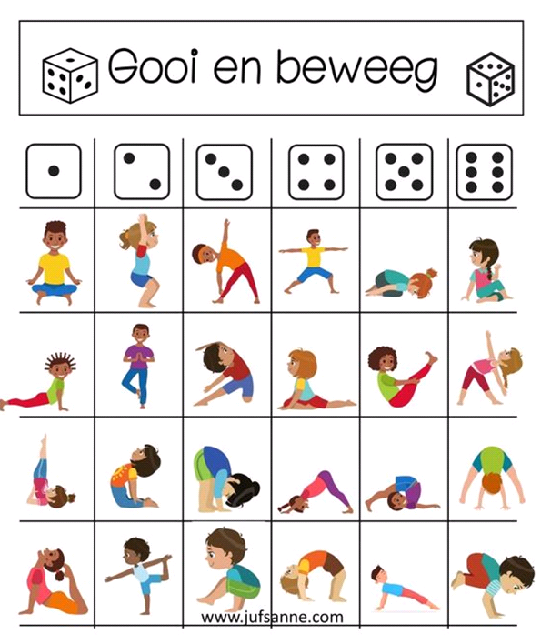
Doe elke oefening telkens 5 maal

- Kleurplaat:
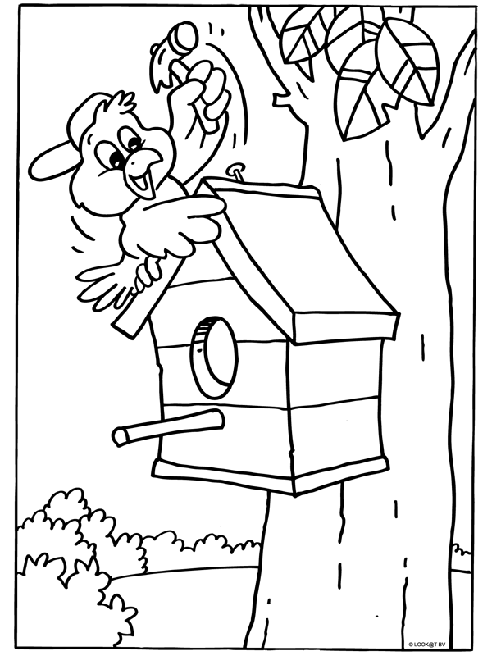
- Raadsel:
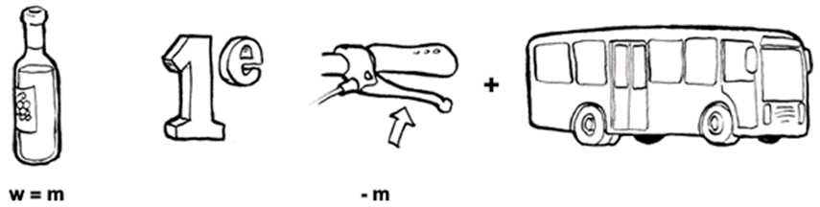
…. …… …..

.. ….. …. …. … … .. ….
- Knutselen:
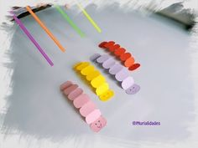 Rupsenrace
- Plooi een stukje papier van 15 cm dubbel, dat stuk plooi je nog eens dubbel, vervolgens plooi je dat nog een dubbel.
- Dan rond je alle hoekjes af en plooi je je reepje papier terug open.
- Teken oogjes en een mondje op het eerste stukje en je rups is klaar.
- Blaas met je rietje op de rups en ze beweegt. Racen maar
- Je vindt dit ook op Pinterest onder Caterpillar race

- Spelletje:
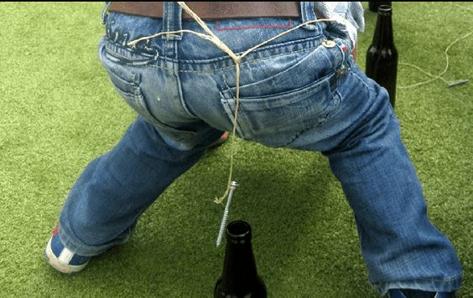
Bindt een touw aan een pen en bindt dit touw dan rond je middel.
Neem een flesje en probeer zonder het touw aan te raken de pen in het flesje te krijgen. Dolle pret! Misschien kunnen mama, papa, zussen, broers… ook meedoen.

- Dansje:
Zoek op internet ‘Schiffie en co: De Pinguïndans’ op en doe mee met de bewegingen. Heb je geen internet of computer/laptop dan is dat geen probleem. Zet gewoon muziek op en zing zelf een leuk liedje en dansen maar. Het is leuk als iedereen van jullie gezin zou meedoen!
Donderdag 2 april 2020
- Bewegingsoefeningen:
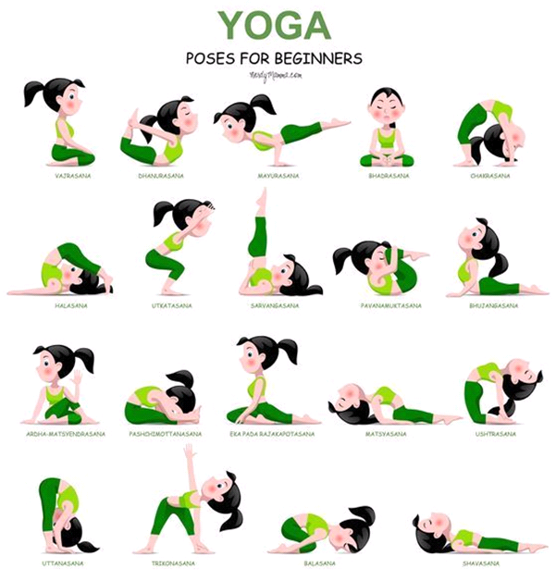
Geen probleem als niet alle oefeningen lukken. Als je elke dag probeert, lukt het misschien tegen het einde van april

- Dansje:
Zoek op internet ‘kinderliedjes - video - dans - dansen met tante Rita – minidisco – DD Compagny’ op en doe mee met de bewegingen. Heb je geen internet of computer/laptop dan is dat geen probleem. Zet gewoon muziek op en zing zelf een leuk liedje en dansen maar. Het is leuk als iedereen van jullie gezin zou meedoen!

- Knutselen: Deurhanger maken.
- Knip de zwarte kader uit.
- Plooi het papier in 2 op de middenlijn en knip de deurhanger uit.
- Kleur de kat in en maak zelf een mooie tekening aan de achterkant.
- Lijm de 2 kanten aan elkaar en voila, nu heb je een mooie deurhanger!

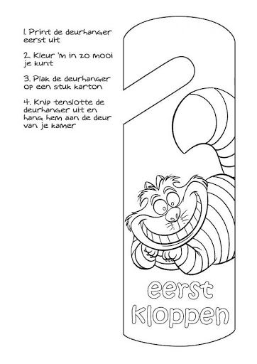
- Kleurplaat:

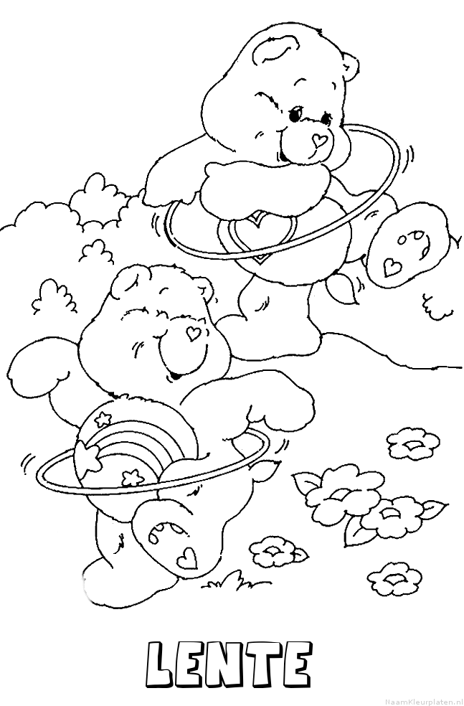
- Raadsel:

- Spelletje:
Knip op de lijntjes en je hebt een leuke memorie. Spelen maar!

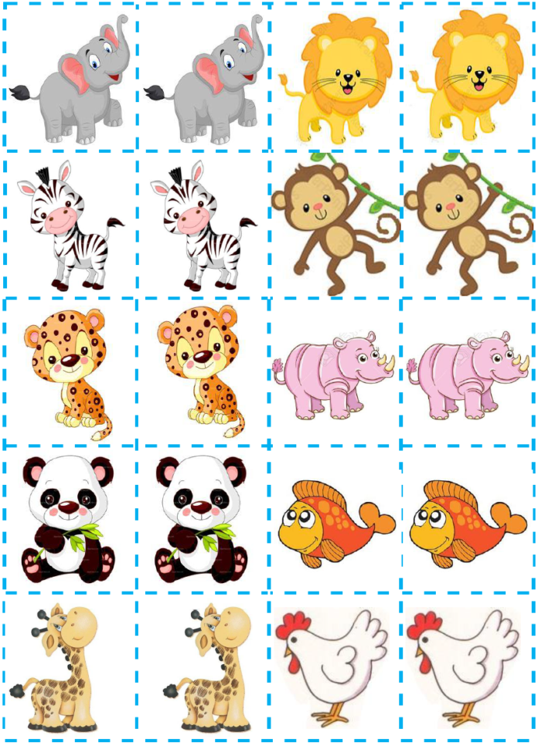
Vrijdag 3 april 2020
- Bewegingsoefeningen:
Doe elke oefening 3 x 1 min.
Lopen kan je op dezelfde plaats.

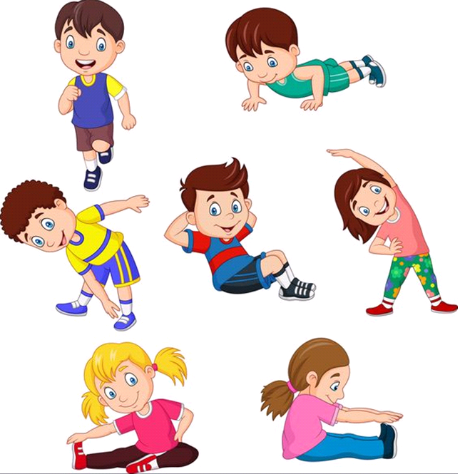

- Knutselen: Happertje maken.
- Kijk goed hoe je moet knippen en plooien.
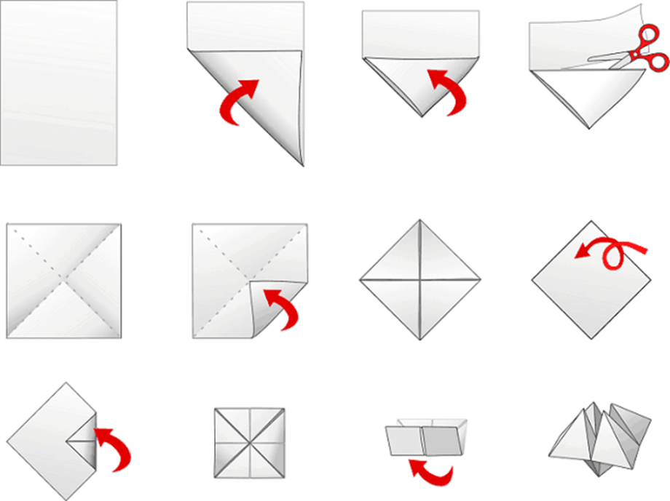
- Nu kan je er dingen op schrijven en/of tekenen. Zoals in het voorbeeldje hieronder.

- Spelletje:
Ik zie ik zie wat jij niet ziet, een leuk kinderspel.
Hoe werkt het spel?
- Kinderen (en volwassenen) gaan bij elkaar zitten. Iemand mag een voorwerp in zijn hoofd nemen dat je kan zien in de ruimte waar iedereen zich bevindt.
- Het is de bedoeling dat de anderen gaan raden wat het voorwerp is.
- De persoon aan de beurt zegt: ‘Ik zie ik zie wat jij niet ziet en het is (bijvoorbeeld) rood. Vanaf dat moment gaan de anderen om zich heen kijken en gaan ze voorwerpen zoeken die rood zijn. Ze noemen ze op en diegene die het goed heeft geraden mag nu een voorwerp in zijn of haar hoofd nemen en zeggen: Ik zie ik zie wat jij niet ziet en het is....

- Dansje:
Zoek op internet ‘Kabouter Plop – De ganzenpas’ op en doe mee met de bewegingen. Heb je geen internet of computer/laptop dan is dat geen probleem. Zet gewoon muziek op en zing zelf een leuk liedje en dansen maar. Het is leuk als iedereen van jullie gezin zou meedoen!

- Kleurplaat:
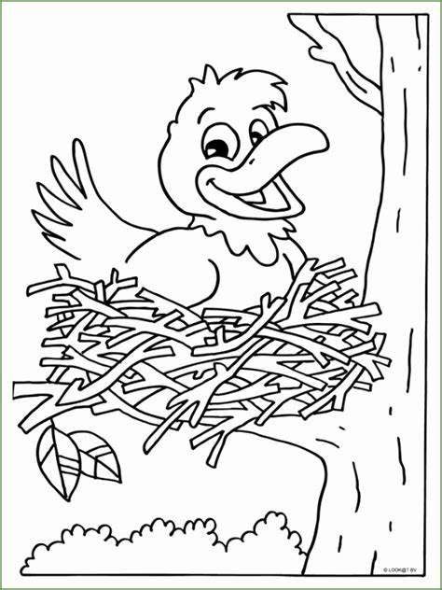

- Raadsel:
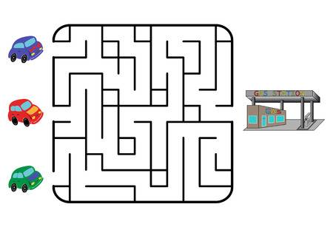
Zaterdag 4 april 2020
- Bewegingsoefeningen: knutselen, kleven, gooien en de oefeningen doen!
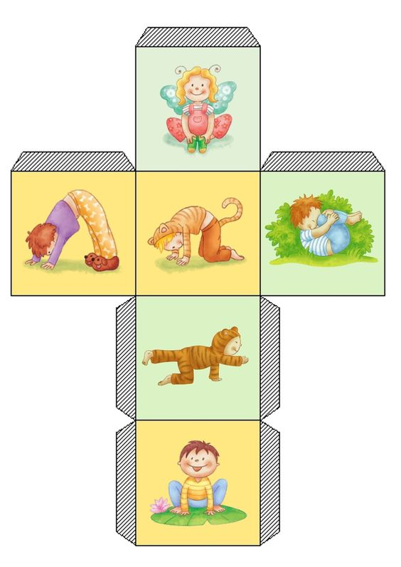

- Knutselen: Paashaas van je hand maken.
- Teken je hand over op papier.
- Knip je hand uit.
- Knip de vinger met stippellijn weg (zoals het voorbeeld).
- Plooi jouw duim en pink naar binnen.
- Teken het gezicht van de Paashaas, en KLAAR!

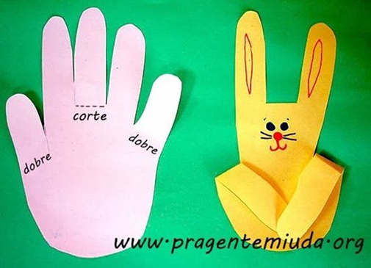

- Dansje:
Zoek op internet ‘Maya De Bij – De Maya dans’ op en doe mee met de bewegingen. Heb je geen internet of computer/laptop dan is dat geen probleem. Zet gewoon muziek op en zing zelf een leuk liedje en dansen maar. Het is leuk als iedereen van jullie gezin zou meedoen.

- Spelletje:
Kamertje verhuren
De spelers van dit spel zetten om de beurt een streepje tussen twee stippen (zie onderstaand speelveld). Degene die een vierkantje kan sluiten, mag het ‘kamertje' hebben, zet de 1ste of 2de letter van zijn of haar naam erin en mag nog een streepje zetten. Wie aan het einde van het spel de meeste kamertjes heeft, wint.

- Kleurplaat:
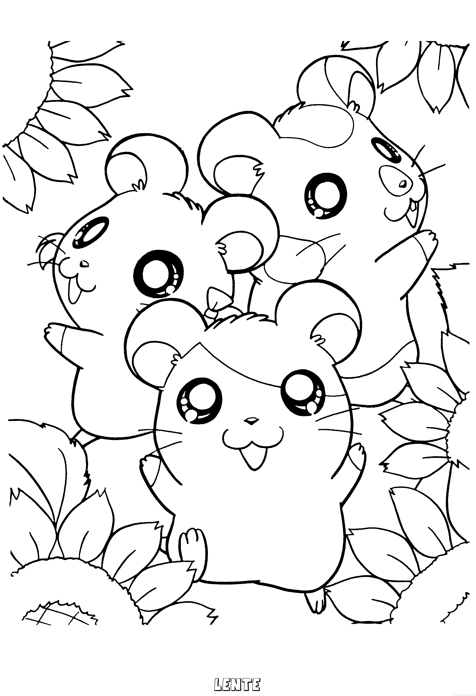
- Raadsel:
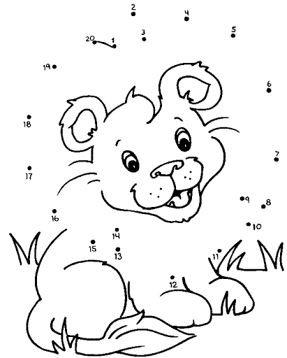
Zondag 5 april 2020
- Bewegingsoefeningen: doe de alfabet-oefening 2 x.
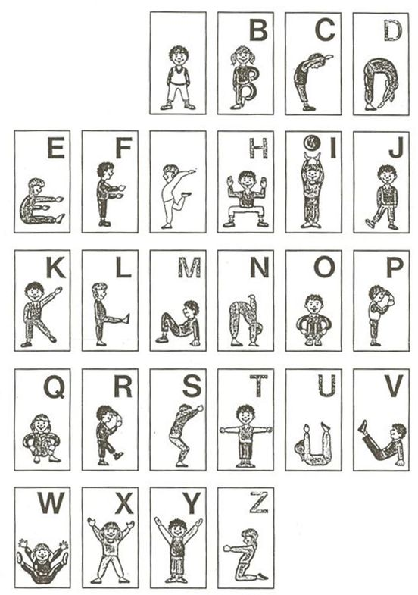

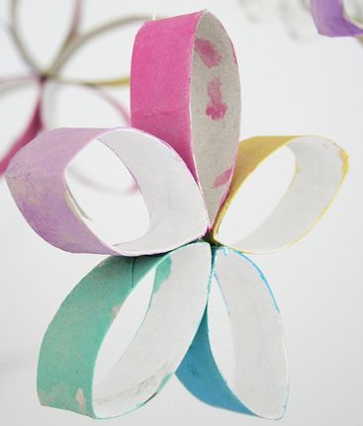
- Knutselen: Een bloem uit wc-rollen.
- Neem 1 wc-rol en knip die 5 kleinere stukken.
- Haal je stiften (of verf) boven en maak er 5 mooie werkjes van. Maak het nog mooier door de buiten- en binnenkant te versieren.
- Plak of lijm (kan ook met een nietjesmachine) de 5 stukken in het midden aan elkaar.
- Nu heb je een mooie bloem.

- Spelletje:
Hou een ballon zo lang mogelijk in de hoogte (mag niet op de grond vallen en je mag hem niet blijven vasthouden)

- Dansje:
Zoek op internet ‘kinderliedjes - video – Tsjoe Tsjoe Wa – minidisco – DD Compangny’ op en doe mee met de bewegingen. Heb je geen internet of computer/laptop dan is dat geen probleem. Zet gewoon muziek op en zing zelf een leuk liedje en dansen maar. Het is leuk als iedereen van jullie gezin zou meedoen!

- Kleurplaat:

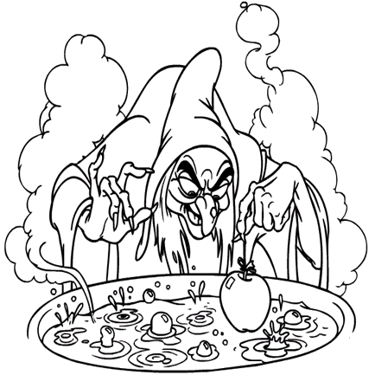
- Raadsel:
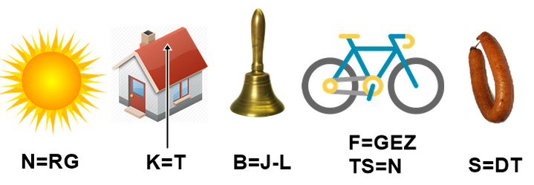
…. … .. …… …..
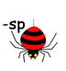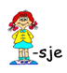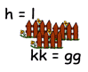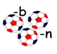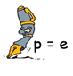
.. … …… …. …… … ..

- Allerlei: Nog meer leuks om te doen.
